北京东城区
2008—2009学年度高三第二学期统一练习（二）
数学试题（理科）

本试卷分第Ⅰ卷（选择题）和第Ⅱ卷（非选择题）两部分，共150分.考试时间120分钟.考试结束，将本试卷和答题卡一并交回。

第Ⅰ卷（选择题 共40分）
注意事项：
1．答第Ⅰ卷前，考生务必将自己的姓名、准考证号、考试科目写在答题卡上.
2．每小题选出答案后，用铅笔把答题卡上对应题目的答案标号涂黑.如需改动，用橡皮擦干净后，再选涂其他答案标号.不能答在试卷上.
一、选择题：本大题共8小题，每小题5分，共40分.在每小题列出的四个选项中，选出符合题目要求的一项.
1．已知集合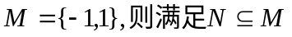的集合N的个数是 （ ）
A．1 B．2 C．3 D．4
2．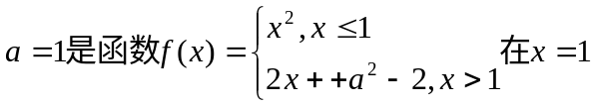处连续的 （ ）
A．充分不必要条件 B．必要不充分条件
C．充要条件 D．既不充分也不必要条件
3． 在100个零件中，有一级品20个，二级品30个，三级品50个，从中抽取20个作为样本
①采用随机抽样法：抽签取出20个样本；
②采用系统抽样法：将零件编号为00，01……，99，然后平均分组抽取20个样本；
③采用分层抽样法：从一级品，二级品，三级品中抽取20个样本。
下列说法中正确的是 （ ）
A．无论采用哪种方法，这100个零件中每一个被抽到的概率都相等
B．①②两种抽样方法，这100个零件中每一个被抽到的概率都相等；③并非如此
C．①②两种抽样方法，这100个零件中每一个被抽到的概率都相等；②并非如此
D．采用不同的抽样方法，这100个零件中每一个零件被抽到的概率是各不相同的

4．在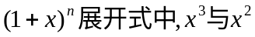的系数分别为a，b，如果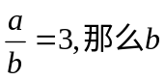的值为 （ ）
A．70 B．60 C．55 D．40
5．设数列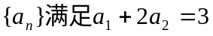，且对任意的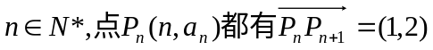，则{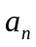}的前n项和为S_{n}为 （ ）
A．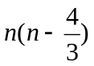 B．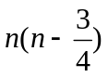 C．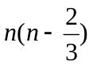 D．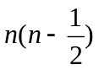
6．已知直线l₁//平面，直线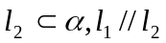，点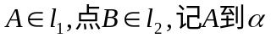的距离为a，A到l₂的距离为b，A，B两点间的距离为c，则 （ ）
A．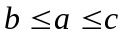 B．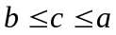 C．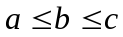 D．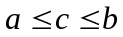
7．若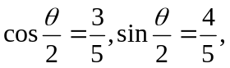则角的终边落在直线（ ）上 （ ）
A．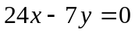 B．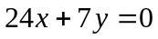 C．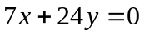 D．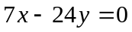
8．已知P为抛物线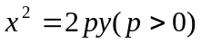上动点，F为抛物线的焦点，过F作抛物线在P点处的切线的垂线，垂足为G，则点G的轨迹方程为 （ ）
A．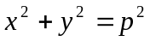 B．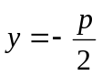
C．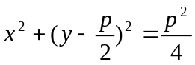 D．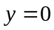

第Ⅱ卷（共110分）

注意事项：

1．用钢笔或圆珠笔将答案直接写在试卷上。
2．答卷前将密封线内的项目填写清楚。
二、填空题：本大题共6小题，每小题5分，共30分。把答案填在题中横线上。
9．设函数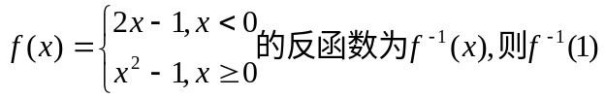的值为 .
10．已知过原点的直线与圆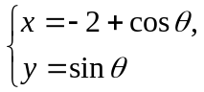（其中为参数）相切，若切点在第二象限，则该直线的方程为 .
11．将函数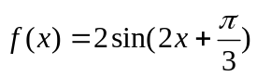图象上每一个点的横坐标扩大为原来的2倍，所得图象所对应的函数解析式为 ；若将的图象沿x轴向左平移m个单位（m>0），所得函数的图象关于y轴对称，则m的
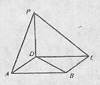
最小值为 .
12．如图，PD⊥平面在ABCD，ABCD为正方形，
PD=AD，则直线PA与直线BD所成的角
为 .
13．6个人分乘两辆不同的出租车，如果每辆
车最多能乘4个人，则不同的乘车方案有
20090508
种。
14．在圆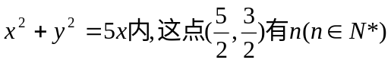条弦，它们的长构成等比数列{}，若a₁为过该点最短弦的长，a_{n}为过该点最长的弦的长，且公差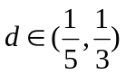，则n的值为 .
三、解答题：本大题共6小题，共80分。解答应写出文字说明，证明过程或演算步骤。
15．（本小题满分13分）
在△ABC中，角A，B，C的对边分别为a，b，c，已知向量
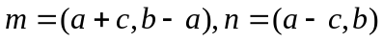且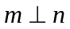。
（1）求角C的大小；
（2）若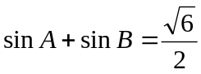，求角A的值。

16．（本小题满分14分）
如图，在三棱锥S—ABC中，底面ABC是边长为4的正三角形，侧面SAC⊥底面ABC，SA=SC=2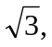M、N分别为AB，SB的中点。
（1）求证：AC⊥SB；
（2）求二面角N—CM—B的大小。
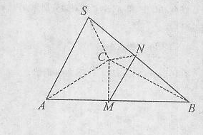

17．（本小题满分12分）
一个圆环直径为2m,通过铁丝BC、CA₁、CA₂、CA₃（A₁、A₂、A₃是圆上三等分点）悬挂在B处，圆环呈水平状态并距天花板2m，如图所示。
（1）设BC长为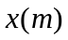，铁丝总长为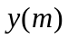，试写出y关于x的函数解析式，并写出函数定义域；
（2）当x取多长时，铁丝总长y有最小值，并求此最小值。
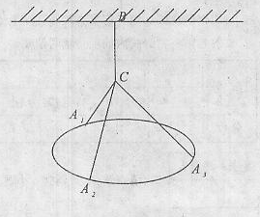

18．（本小题满分13分）
在一次抗洪抢险中，准备用射击的方法引爆从河上游漂流而下的一只巨大汽油罐，已知只有5发子弹备用，且首次命中只能使汽油流出，再次命中才能引爆成功，每次射击命中的概率都是，每次命中与否互相独立。
（1）求恰好射击5次引爆油罐的概率；
（2）如果引爆或子弹打光则停止射击，设射击次数为，求的分布列及的数学期望.

19．（本小题满分13分）
如图， F为双曲线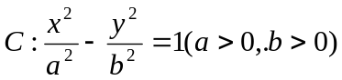的右焦点，P为双曲线C右支上一点，且位于x轴上方，M为左准线上一点，O为坐标原点。已知四边形OFPM为菱形。
（1）求双曲线C的离心率；
（2）若经过焦点F且平行于OP的直线交双曲线于A、B两点，且|AB|=12，求此时双曲线方程。
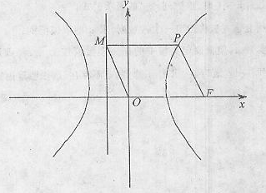

20．（本小题满分14分）
已知函数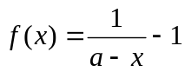（其中a为常数，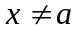），利用函数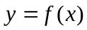
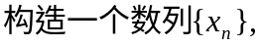方法如下：
对于给定的定义域中的x₁，令
在上述构造过程中，如果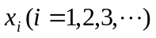在定义域中，那么构造数列的过程继续下去；如果x_{i}不在定义域中，那么构造数列的过程就停止。
20090508
（1）当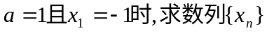的通项公式；
（2）如果可以用上述方法构造出一个常数列，求a的取值范围；
（3）是否存在实数a，使得取定义域中的任一实数值作为x₁，都可用上述方法构造出一个无穷数列{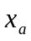}？若存在，求出a的值；若不存在，请说明理由。

参考答案

一、选择题
1—8 DAACA CBD
二、填空题
9． 10．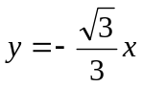 11．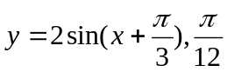 12．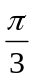 13．50 14．5
三、解答题
15．（本小题满分13分）
解：（1）由………………2分
整理得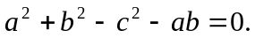
即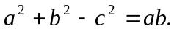……………………3分
又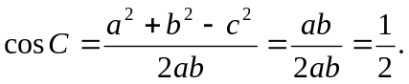……………………5分
又因为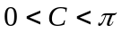，
所以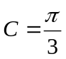…………………………6分
（2）因为，所以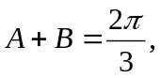
故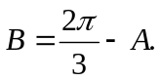…………………………7分
由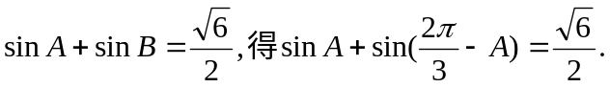
即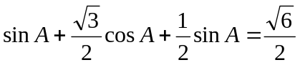，
所以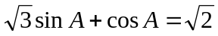.
即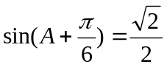.……………………11分
因为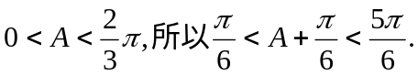……………………12分
故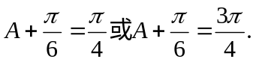
所以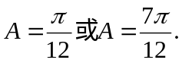……………………13分
16．（本小题满分13分）
解：（1）取AC的中点O，连结OS，OB。
∵SA=SC，AB=BC，
∴AC⊥SO，AC⊥OB。又平面SAC⊥平面ABC，且平面SAC∩平面ABC=BC，
∴SO⊥平面ABC。
故SB在平面ABC内的射影为OB。
∴AC⊥SB.……………………6分
（2）取OB的中点D，作NE⊥CM交GM于E，连结DE，ND。
在△SOB中，N、D分别为SB，OB的中点，
∴DN//SO，又SO⊥平面ABC，
∴DN⊥平面ABC，由NE⊥CM得DE⊥CM。
故∠NED为二面角N—CM—B的平面角，………………9分
设OB与CM交于G，则G为△ABC的中心
∴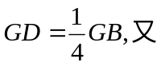DE⊥CM，BM⊥CM，
∴DE//MB，
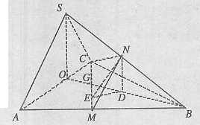
∴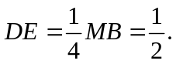
在△SAC中可得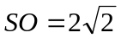，
在△SOB中，ND=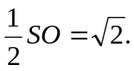
在Rt△NDE中，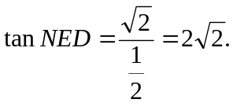
∴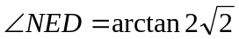.
∴二面角N—CM—B的大小为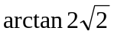……………………14分
解法二：（1）取AC的中点O，连结OS，OB。
∵SA=SC，AB=BC，
∴AC⊥SO，AC⊥OB。
又平面SAC⊥平面ABC，
且平面SAC∩平面ABC=AC，
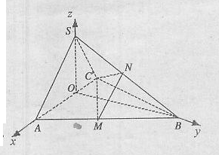
∴SO⊥平面ABC。
如图建系为O—xyz。
则A（2，0，0），B（0，2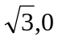）
C（—2，0，0），S（0，0，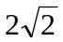），
M（1，），N（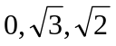），
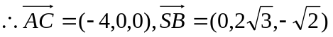
则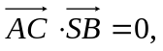
∴AC⊥SB.……………………6分
（2）由（1）得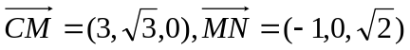
设
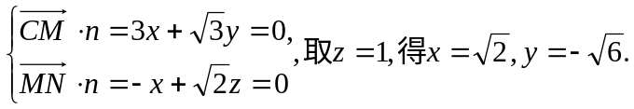
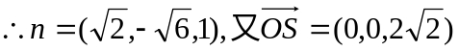为平面ABC的法向量，
∴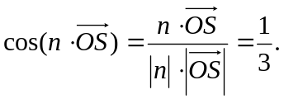
∴二面角N-CM-B的大小为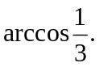……………………………………………14分
17．（本小题满分13分）
解：（Ⅰ）由题意C，A₁，A₂，A₃四点构成一个正三棱锥，CA₁，CA₂，CA₃为该三棱锥
的三条侧棱，………………………………………………………………2分
三棱锥的侧棱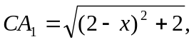……………………………………4分
于是有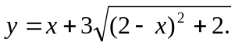（0<x<2）……………………………5分
（Ⅱ）对y求导得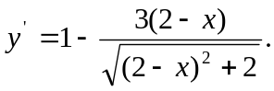……………………………………8分
令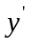=0得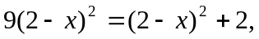解得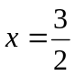或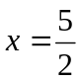（舍），……10分
当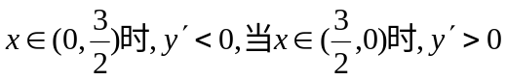
故当时，即BC=1.5m时，y取得最小值为6m。………………………13分
18．（本小题满分13分）
解：（Ⅰ）记“恰好射击5次引爆油罐”的事件为事件A，
则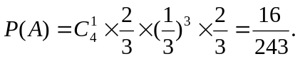……………………………………4分
（Ⅱ）射击次数的可能取值为2，3，4，5。…………………………………5分
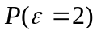=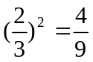；
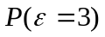=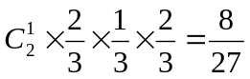；
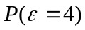=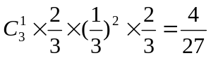；
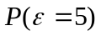=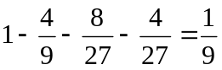。……………………………………11分
故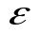的分布列为
……………………………………………………………………………12分
 | 2 | 3 | 4 | 5
P | 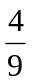 | 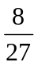 | 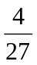
E=2×+3×+4×+5×=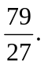
故所求的数学期望为………………………………………………13分
19．（本小题满分13分）
解：（Ⅰ）由于四边形OFPM是菱形，故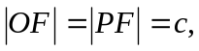
作双曲线的右准线交PM于点H。
则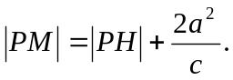…………………………………………………3分
所以离心率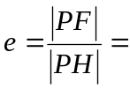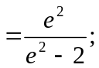
整理得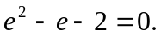解得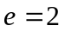或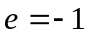（舍）。
故所求双曲线的离心率为2。……………………………………………5分

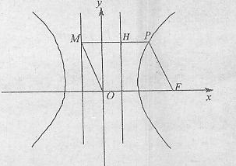

（Ⅱ）由得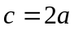，又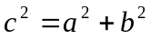故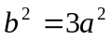。
双曲线方程为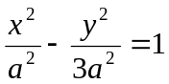。
设P的横坐标为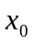，由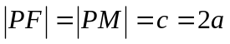得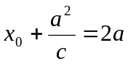即=a
将其带入双曲线方程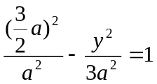
解得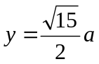即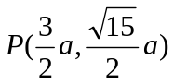 7分
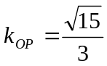，故直线AB的方程为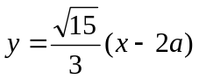 8分
将直线AB方程代入双曲线方程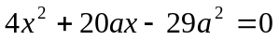 10分
由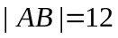得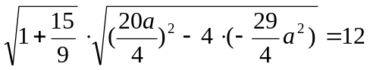
解得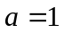，则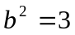
所求双曲线方程为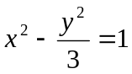 13分
20．（本小题满分14分）
解：（1）当时，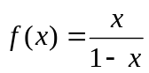，所以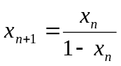
两边取倒数，得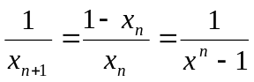，即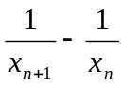=-1，又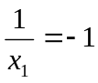
所以数列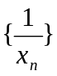是首项为—1，公差d= —1的等差数列………………3分
故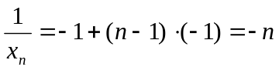，
所以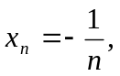
即数列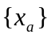的通项公式为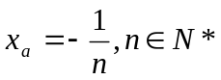……………………4分
（2）根据题意，只需当时，方程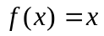有解，………………5分
即方程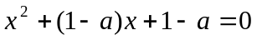有不等式a的解
将x=a代入方程左边，左边为1，与右边不相等。
故方程不可能有解x=a。……………………7分
由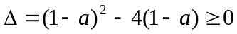，得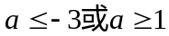.
即实数a的取值范围是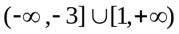……………………10分
（3）假设存在实数a，使处取定义域中的任一实数值作为x₁，都可以用上述方法构造出一个无穷数列{}，
那么根据题意可知，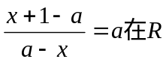中无解，……………………12分
即当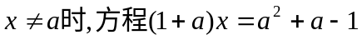无实数解.
由于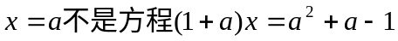的解。
所以对任意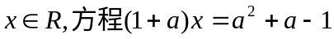无实数解，
因此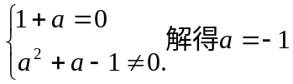,
故a= —1即为所求a的值…………………………14分

